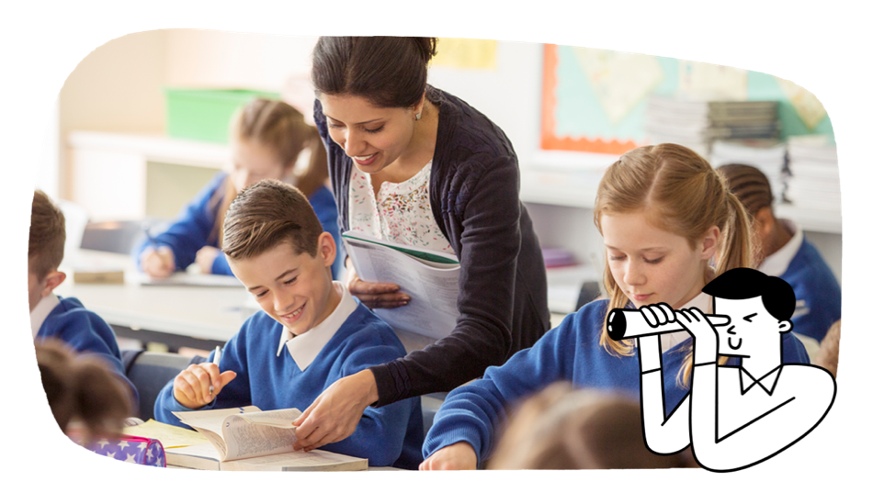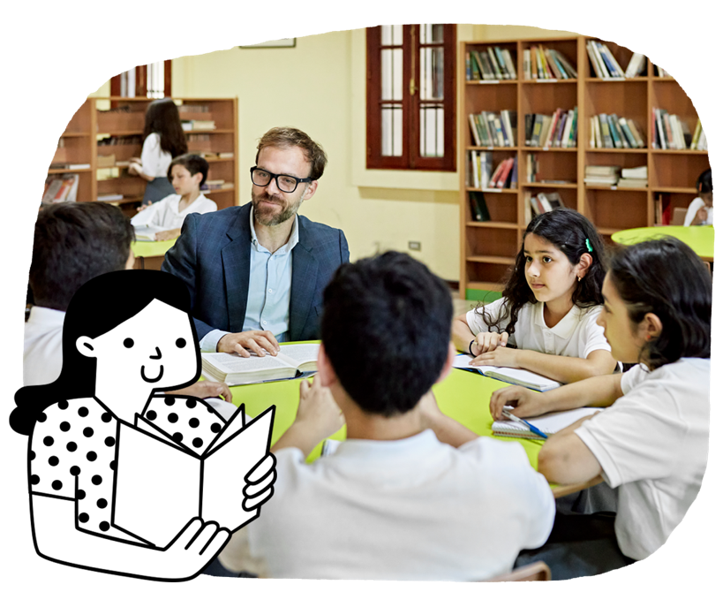

澳大利亞課程大綱旨在培養成功的學習者、自信而富有創造力的個體、以及積極而見識豐富的年輕人，他們也因此準備好在社會中扮演自己的角色。

課程大綱設定了所有學生在學校學習過程中應學到的目標 ——無論他們住在澳大利亞的哪個地方，無論他們就讀於哪所學校。

大綱共有八個學習領域，為澳大利亞的每個學生提供了一個現代化的課程。

大綱包括七個通識能力，旨在幫助澳大利亞的年輕人為二十一世紀學習、生活和工作做好準備。

大綱還有三個跨課程重點學習方向，這也豐富了學生的學習領域。

澳大利亞課程大綱被學校和教師靈活使用，他們在規劃所有學生的學習時，也考慮到了他們所在的當地學校社區的具體情況。

有關您的孩子及其學習進展的更多信息，請與您的學校聯繫。

在五年級和六年級，學生學會為自己的健康做出積極的行動。他們與他人建立良好的關係，並且與他人交流順暢。他們提出具有挑戰性的問題並尋求答案。學生做出明智的決定並負起責任。在這個階段，數碼技能的發展貫穿於整體課程之中。

**英語**

學生閱讀和討論文本以獲取樂趣和知識。他們表達對所讀內容的想法和意見。他們撰寫各種構思良好的文本，如評論、報告和敘述。他們把在英語學習中發展的語文技能轉移到其他學習領域。

學生學習：

* 理解作者如何組織他們的文本
* 選擇詞彙來表達思想、人物和事件
* 討論並比較不同文本中的信息
* 使用文本中的證據來解釋他們對文本的反饋
* 在澳大利亞原住民、其他的澳大利亞和世界作者的文學作品中找到歷史、社會和文化觀念
* 創建書面和多模式文本來發展和解釋想法
* 寫出各種句子，包括複雜句
* 使用特定主題的詞彙
* 使用準確的拼寫和標點
* 使用演講策略，包括提問、澄清和改述，以參與課堂討論。

**五年級和六年級**

家長及監護人信息手冊

**澳大利亞課程大綱**

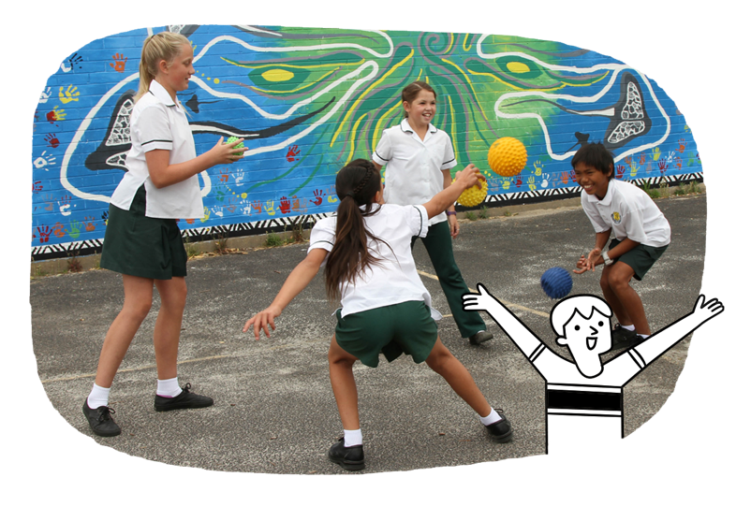

**數學**

學生擴展了他們在數學關鍵領域的知識，特別是分數、小數和百分數。他們越來越多地使用數學模型、圖片和符號來表示和交流數學思想，並解決實際問題。學生學習：

* 探索亞洲地區的地理多樣性和地點，以及澳大利亞與其他國家的相互關係
* 研究澳大利亞民主的關鍵價值和特徵，包括關鍵機構及其角色和責任
* 探索資源類型以及它們如何滿足需求和慾望
* 探討對消費者選擇和策略的影響
* 研究人們在社區中參與以實現公民目標。
* 研究澳大利亞從殖民地到國家的發展，包括對不同群體和環境的影響，以及重要人物和群體（包括澳大利亞原住民）的貢獻
* 探索導致澳大利亞聯邦制、憲法和民主政府體系的人物、事件和思想，以及聯邦制後的變化
* 探索人們（包括澳大利亞原住民）對地方特徵和澳大利亞環境管理的影響

**人文和社會科學**

學生借助他們對更廣泛世界的經驗，並使用具體的信息來源來學習歷史、地理、公民和公民權利、經濟和商業。學生學習：

* 在數軸上定位正數和負數，並將它們用作平面坐標
* 解決涉及分數和小數加減法的問題
* 解釋心算策略，並討論涉及所有四則運算的計算的合理性
* 將他們的數學知識和技能應用於對包括財務在內的應用題進行建模和解決
* 在12小時和24小時制之間轉換時間，並解釋時間表
* 調查不同來源和類型的健康信息
* 發展更專業的遊戲、運動和其他體育活動的技能
* 辨識可以獲取可靠健康、安全和福祉信息或幫助的地方
* 支持公平競賽和有包容性的參與活動。

**健康和體育**

學生學習如何應對變化以及如何管理這些人生轉變。他們瞭解到自己獨特的品質，瞭解人際關係如果隨著時間而變化，以及如何促進健康生活。他們發展更複雜的運動技能。他們探索參與體育活動的方式，並促進所有人的安全、公平和公正參與活動。學生學習：

* 應用應對變化的技能，包括與青春期相關的變化
* 完善建立和維護尊重關係的技能，包括處理友誼和重視多樣性
* 有效和尊重地溝通自己的意圖
* 使用算法和數字工具來嘗試數字，描述和解釋新出現的模式
* 使用適當的公制單位測量長度、周長、面積、容量和質量
* 列舉機率實驗的結果
* 使用數碼工具進行重復機率實驗和模擬
* 比較和解釋統計圖表
* 提出適當的問題並進行統計調查。

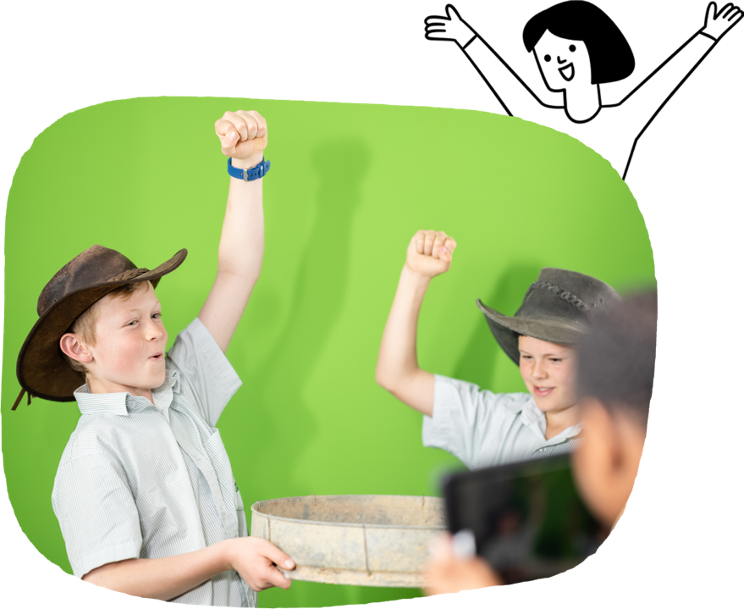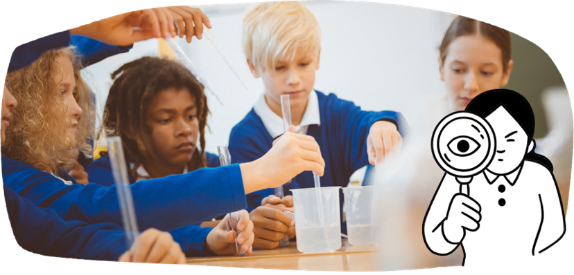

科學

學生尋找模式和關係。他們認識到變量在調研中的重要作用。他們根據證據得出解釋。

**外語**

學生繼續在學習英語外的第二語言方面取得進展。學生學習：

* 使用該語言與同齡人進行溝通和合作
* 使用詞彙和語法資源理解和撰寫口頭和書面文本
* 反思語言、文化和身份之間的關係。

**技術**

學生使用設計過程來提出解決方案。他們進一步發展對數碼系統和數據的知識和理解。他們進一步發展計算思維。學生學習：

* 在設計、製作和評估解決方案時使用材料或技術
* 使用素描、模型和數碼工具來表示思想和解決方案
* 制定完成任務和項目的計劃
* 使用簡單的計算機算法來開發和評估數碼解決方案
* 在互聯網上工作時保護自己的個人安全和數碼信息
* 使用數碼系統搜尋、解釋和管理各種數據。

**藝術**

學生運用特定學科的知識和語言來描述和創作藝術作品。他們在正式和非正式的場合中傳達思想、觀點和意義。學生學習：

* 在舞蹈中，利用舞蹈的要素，如空間和時間，編排舞蹈
* 在戲劇中，排練並表演戲劇，利用表達來吸引觀眾
* 在媒體藝術中，探索、規劃和製作媒體藝術作品，如廣告
* 在音樂中，排練、演唱和表演具有節奏和音高的音樂
* 在視覺藝術中，探索文化（包括澳大利亞原住民文化）通過視覺藝術實踐的傳承和復興方式。

學生學習：

* 調查生物適應環境及其與環境的相互作用
* 在對材料的研究中添加氣體並調查化學變化
* 調查太陽系和光的行為
* 調查風化、侵蝕、運輸和沈積如何改變地球表層
* 加深對於科學對歷史的貢獻的理解
* 瞭解科學如何影響社區決策。